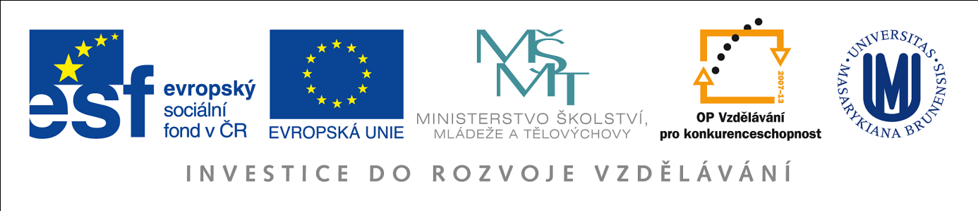

**Exkurze geografie v praxi**

*informace o exkurzi*

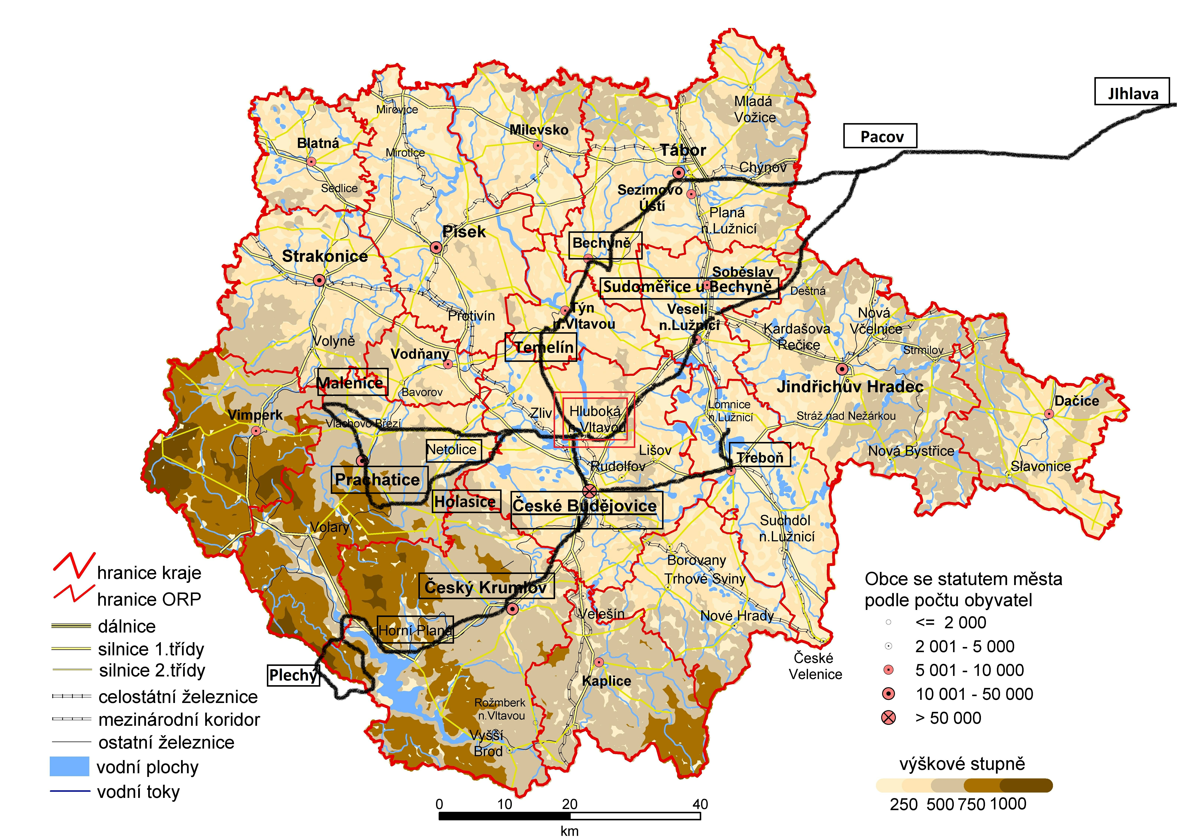

Exkurze geografie v praxi je organizována v rámci projektu OPVK Inovace výuky geografických studijních oborů a probíhá ve spolupráci s Univerzitou Palackého v Olomouci.

Termín: 9.5. – 13.5. 2011

**Harmonogram exkurze:**

**1. den** -

7:00 odjezd od Bohémy (od Janáčkova divadla, ul. Rooseveltova)

9:30 **Pacov**: přednáška **Bc. Lukáše Vlčka, DiS**. (starosta města Pacova, předsedy MAS Via Rustica a předsedy sdružení obcí Strážiště) a Bc. Jiřího Hodinky (předsedy MAS Via Rustica) na téma představení činnosti SOM (sdružení obcí a měst) Strážiště. Představení MAS (místní akční skupina) Via Rustica o.s. Představení aktivit jednotlivých organizaci a jejich propojeni při rozvoji regionu. Dopady na rozvoj zaměstnanosti, cestovní ruch, spolkový život a řízení města. Diskuze.

12:00 **Sudoměřice u Bechyně**: Přednáška **Stanislava Houdka** (starosta obce a předseda MAS Lužnice) a Bc. Daniela Roseckého (tajemníka MAS) – Fungování a organizace MAS Lužnice. Spolupráce samosprávy a dalších sdružení v regionu. Pozitiva a negativa cíleného rozvoje regionu za přispění prostředků z EU.

13:30 **Bechyně**: oběd a prohlídka historického města + malá soutěž: Najdi dům Ing. Miroslava Kalouska + referát na téma Bechyně.

15:30 Jaderná elektrárna **Temelín**: prohlídka informačního centra s průvodcem + referát na téma JE Temelín, jako katalyzátor rozvoje blízkých obcí a dopady na zaměstnanost od počátku výstavby.

17:30 Přejezd do kempu Křivonoska, večerní prohlídka města **Hluboká nad Vltavou**

**2. den** –

17:30 **Horní Planá**: přednáška Jiřího Hůlky (starosty Horní Plané a předsedy sdružení obcí NP Šumava) na téma soužití obcí s NP Šumava a rozvoj těchto obcí v kontrastu s NP, diskuze.

NP Šumava s výkladem odborníka z NP + příspěvek zástupce ekologické iniciativy. Příspěvky studentů, jež si připravili. Začátek trasy - Nové Pece, pak na **Plešné jezero a na Plechý**.

**3. den** –

9:15 **Netolice:** přednáška **Oldřicha Petráška** (starosty města Netopíce) a **Ing. Václava Koláře** (manažera Místní akční skupiny Blanský les - Netolicko o.p.s.) o dopadech strukturálních fondů EU na rozvoj regionu Netolicka. Rozvojové projekty v rámci cestovního ruchu. Spolupráce a fungování samosprávy města s pověřeným výkonem státní správy (ORP) a jihočeským krajem. Diskuze. Krátká prohlídka města, archeoparku (příkladu nové investice z ERDF a renesančního zámku Kratochvíle)

12:00 **Malenice** (2. místo vesnice roku 2008 a 2. nejlepší MAS v ČR) – oběd, přednáška starosty obce a předsedy MAS Chance in Nature **Josefa Bláhovce** spojená s prohlídkou obce a realizovaných i zamýšlených projektů. Dále přednáška **Ing. Jaromíra Poláška** (manažera MAS) – Jak se stát nejúspěšnější MAS v kraji + diskuze spojená s konzumací zákusku a kávy.

Přejezd do **Prachatic** – krátká prohlídka města

Cca 16:00 Přednáška **Mgr. Růženy Štemberkové** (radní města Prachatice, absolventka oboru Geografie germanistika a studentka doktorského studia oboru regionální politika na UK) na téma zkušenosti s vedením odboru školství a kultury spojené s analýzou stávajících možností a vývoje v této oblasti v Prachaticích. Spolupráce města s okolními obcemi a příklady přeshraniční spolupráce s Rakouskem a Bavorskem. Uplatnění geografa ve státní správě a v politice. Příklady realizovaných projektů v cestovním ruchu a kulturních akcích.  
  
**4. den** –

9:30 **Třeboň**: dopoledne přednáška na CHKO Třeboňsko o fungování CHKO a přírodních poměrech v regionu a jeho specifikách. Prohlídka města, výlet na hráz rybníka Rožmberk a k zbytkům písečné duny v rezervaci Slepičí vršek (příklad udržování přírodní krajiny CHKO Třeboňskem)

14:00 Přednášky (čtyř) odborníků z jihočeských institucí příbuzných s geografickými obory a akademické sféry v aule Ped. fak. Jihočeské univerzity.

Krátká prohlídka historického centra a prezentace referátu na téma České Budějovice.

Večer na kempu prezentace zbývajících referátů   
  
**5. den**

10:00 - **Jihlava** - v zasedacím sále kraje Vysočina proběhnou přednášky odborníků na regionální rozvoj (odbor na kraji a městě zastupují - Mgr. Miloš Molák, Mgr. Dušan Vichr, Mgr. Václav Novák), Regionální rozvojová agentura - Dr. Šárka Palcerová, vedoucí Odboru regionálního rozvoje Doc. Fryšová a vedoucího Odboru životního prostředí na Městském úřadě Jihlava Dr. Martin Brzák.

Krátká prohlídka historického centra a referát na téma Jihlava.

Ubytování po celou dobu exkurze je rezervováno v Autokempu Křivonoska u Hluboké nad Vltavou v chatkách. Nachází se zde i restaurační zařízení

<http://www.krivonoska.cz/>

Témata referátů byla zadána začátkem semestru.

Vedoucí exkurze za MU: Mgr. Filip Chvátal a Mgr. Jan Divíšek

S případnými dotazy se obracejte přímo na nás: [fchvatal@mail.muni.cz](https://is.muni.cz/auth/mail/mail_posli.pl?to=fchvatal%40mail.muni.cz), [divisekjan@mail.muni.cz](mailto:divisekjan@mail.muni.cz)